МИНИСТЕРСТВО НАУКИ И ВЫСШЕГО ОБРАЗОВАНИЯ РОССИЙСКОЙ ФЕДЕРАЦИИ

|  |  |
| --- | --- |
| https://tksu.ru/include/logo.png | ФЕДЕРАЛЬНОЕ ГОСУДАРСТВЕННОЕ БЮДЖЕТНОЕ ОБРАЗОВАТЕЛЬНОЕ УЧРЕЖДЕНИЕ ВЫСШЕГО ОБРАЗОВАНИЯ  «КАЛУЖСКИЙ ГОСУДАРСТВЕННЫЙ УНИВЕРСИТЕТ им. К.Э. ЦИОЛКОВСКОГО» |

КАФЕДРА ИНФОРМАТИКИ И ИНФОРМАЦИОННЫХ ТЕХНОЛОГИЙ

ЛАБОРАТОРНАЯ РАБОТА №1

«Введение в GIT»

ПО ДИСЦИПЛИНЕ

Облачные технологии

|  |  |
| --- | --- |
| Выполнил: | / Файзуллаев А.Ф.  *Подпись* |
| Группа: | Б-ИСиТ-42 |
|  | |
| Преподаватель: | / Винокуров А.В.  *подпись* |

Калуга, 2022

# ЗАДАНИЕ

Зарегистрироваться в системе контроля версий GIT, создать первый проект, используя Parcel и Node.js и загрузить его в свой репозиторий GIT

# ВОПРОС-ОТВЕТ

1. **Зачем нужен GIT?**

GIT – система контроля версий, которая записывает историю изменений проекта и позволяет откатываться к предыдущим версиям.

1. **Как сделать коммит?**

Есть два способа: через IDE, через Консоль/Терминал. Все популярные IDE поддерживают инструменты для контроля версий, поэтому достаточно дать название коммиту, выбрать изменяемые данные и подписать это изменение. Через консоль используется команда «git commit -m "ваше сообщение"»

1. **Как забрать данные из репозитория?**

Два способа: IDE и терминал/консоль. Функционал через IDE интуитивно понятен, достаточно нажать кнопку Push, отправится коммит на текущую ветку. Через консоль: «git push origin название-текущей-ветки»

# ЛОГИН ОТ GITHUB

# <https://github.com/grub1an/project_42>

# РЕЗУЛЬТАТ РАБОТЫ

* 1. Иерархия проекта

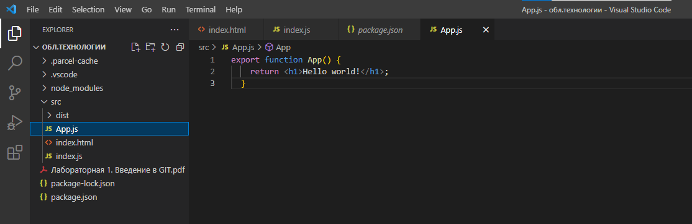

* 1. Проект в Visual Studio

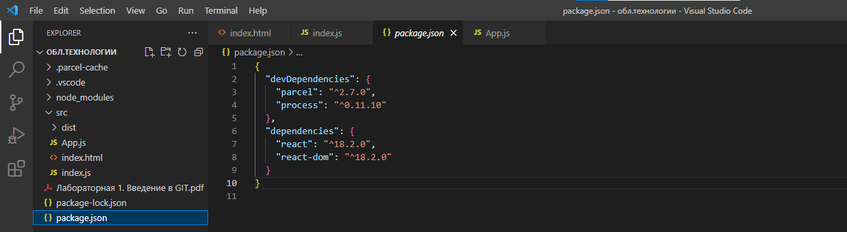

* 1. Результаты консоли при обработке команды «npx parcel src/index.html»

